Chers parents,
J’ai demandé dans un dernier mail où en était votre enfant en lecture. A priori, l’album Le voleur de petit déjeuner se termine ou devrait se terminer très vite. C’est pourquoi je vous envoie une nouvelle lecture, cette fois-ci un documentaire.

Séance 1 : recherche sur les première et quatrième pages de couverture : (docs CP, p1)
- Faire la fiche d’identité du livre : titre, auteur, illustrateur, éditeur. Nous avons déjà travaillé sur des fiches d’identité d’albums. Pour rappel à votre enfant, le titre est le nom du livre, l’auteur écrit le texte, l’illustrateur fait les images, l’éditeur sort le livre.
Si vous ne pouvez pas imprimer, faites juste l’exercice « Complète » sur le cahier du jour. Vous pouvez aider votre enfant en copiant le début des phrases et il/elle écrit les réponses.
- Votre enfant cherche, puis lui proposer l’autocorrection jointe.
- Recopier la quatrième de couverture : il y a beaucoup de texte. Votre enfant peut recopier seulement une partie de cette page, selon sa vitesse : il ne faut pas le/la décourager et que ce soit trop laborieux ! Pour information, votre enfant doit être capable de transcrire un texte de l’écriture scripte à l’écriture cursive (en « attaché ») sans faire d’erreurs dans les lettres.
Je vous propose mon écriture scannée Vous pouvez l’utiliser si nécessaire :
- Pour que votre enfant corrige certaines lettres et se rende compte de ses erreurs.
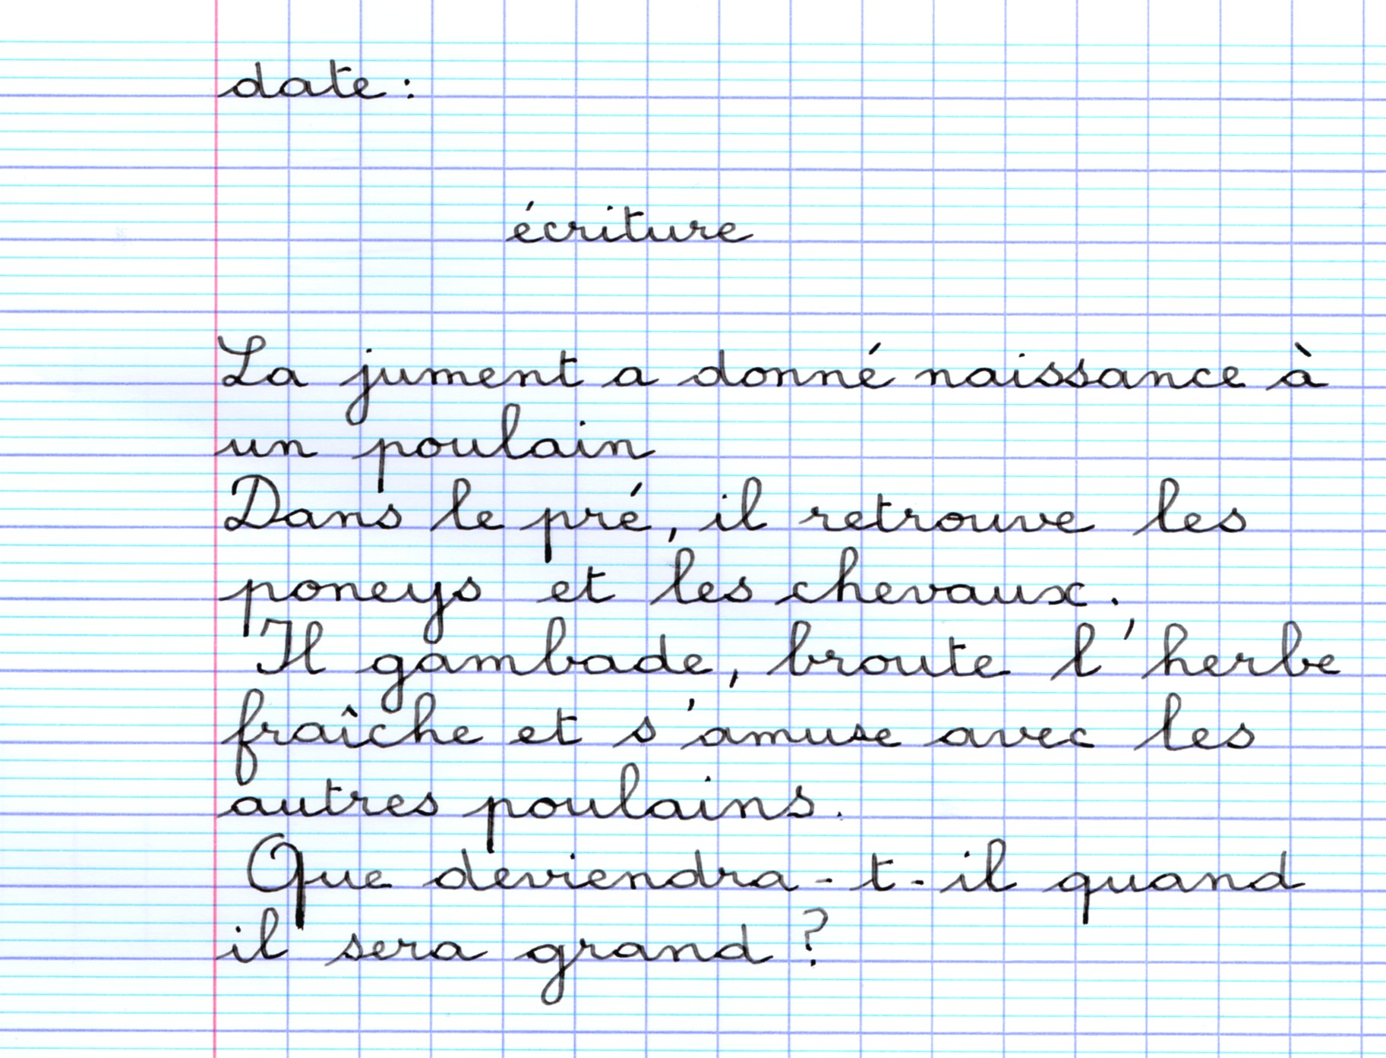
- Ou en différenciation : votre enfant ne sait pas passer du script à la cursive et utilise mon écriture comme modèle.

Séances 2 et 3 : (docs CP, p2 et p3)
Travail sur la fonction d’un documentaire
- Comprendre qu’un texte documentaire donne des informations. « On apprend des choses » en lisant un documentaire, contrairement à un album qui raconte des histoires.
- Je propose 2 versions des pages 2 et 3 : la première version est pleine de taches ! Dites à votre enfant que j’ai changé ma cartouche d’encre noire et que j’ai sali les pages ! Votre enfant doit prendre des indices pour réussir à lire les pages. S’il ne sait pas lire un mot taché, il le passe et lit la fin de la phrase. Alors, il doit deviner les mots salis par mes soins.
La deuxième version est sans tache : pour permettre à votre enfant de vérifier sa lecture. S’il a bien tout lu, il a été plus fort que Monsieur Tache !
- Les questions de lecture sont à faire sur deux séances.
Je propose encore une autocorrection à votre enfant.

Jeux de fluence : vitesse de lecture
- Prendre une page, la page 2 par exemple et chronométrer votre enfant. Combien de temps pour lire la page une première fois, une deuxième fois, une troisième fois… (sur plusieurs jours) et noter le temps.
- Avec n’importe quel texte, vous pouvez aussi demander à votre enfant de lire à haute voix pendant une minute, chronomètre en main. Vous comptez ensuite combien de mots ont été lus en une minute. Vous pouvez reprendre ce texte plusieurs fois et noter les progrès de votre enfant en fluence.

Je vous souhaite bon courage pour cette suite. N’hésitez pas à me contacter.
Portez-vous bien
Patrice

